Занятие 7.
Грехопадение и его последствия (Бытие, глава 3)
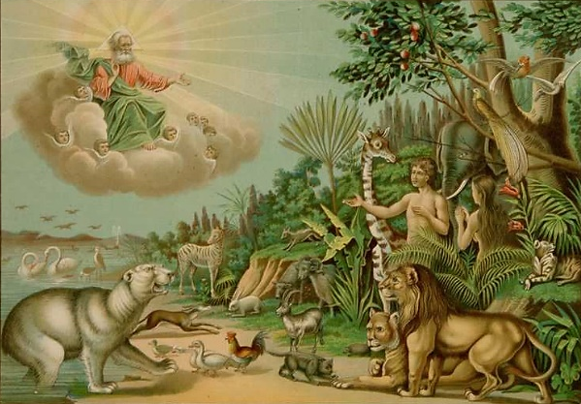
Блаженство в раю (Бытие 2)
2.12 с. 10
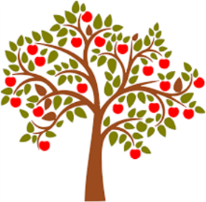
Древо жизни Древо познания добра и зла

жизнь
смерть

Испытание в послушании, любви, свободе.
…жизнь и смерть предложил я тебе, благословение и проклятие. Избери жизнь, дабы жил ты и потомство твое, любил Господа Бога твоего, слушал глас Его и прилеплялся к Нему; ибо в этом жизнь твоя и долгота дней твоих (Втор. 30, 19 – 20).
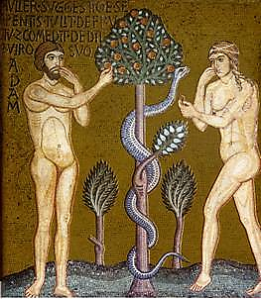
Свобода – способность человека выбирать добро.
Грехопадение (Бытие 3, 1 – 6) 2.12 - 14
гордость
ПРОМАХ

непослушание
Нарушение воли Божией
Грех
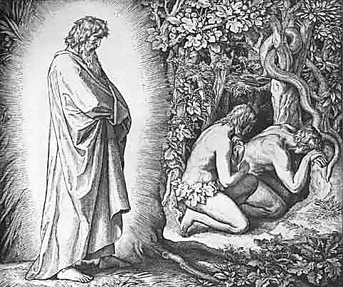
Любовь к творению сильнее любви к Творцу
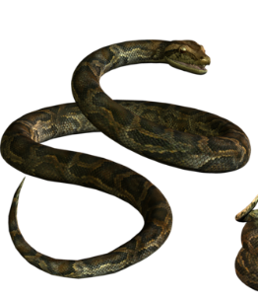
Первоевангелие
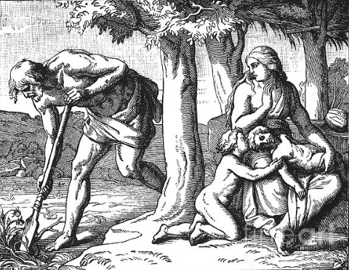

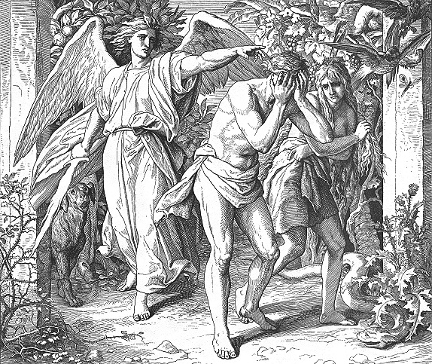
Последствия
(Бытие 3, 7 – 24)

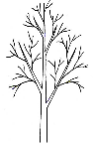

+
+
+
+

я

